BÁO CÁO TIẾN ĐỘ ĐỒ ÁN CHUYÊN NGÀNH

Họ và tên: Thạch Thị Huệ Trinh
Mssv: 11012293
Mã lớp: DA22TTC
Tên đề tài: Phát triển ứng dụng web hỗ trợ duy trì lối sống lành mạnh

- Công việc đã hoàn thành trong tuần qua:
- Vẽ sơ đồ ERD
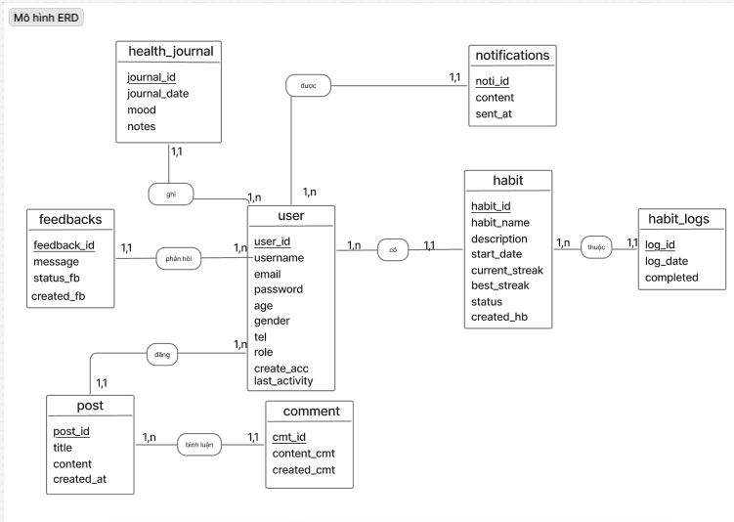
- Vẽ sơ đồ Use case

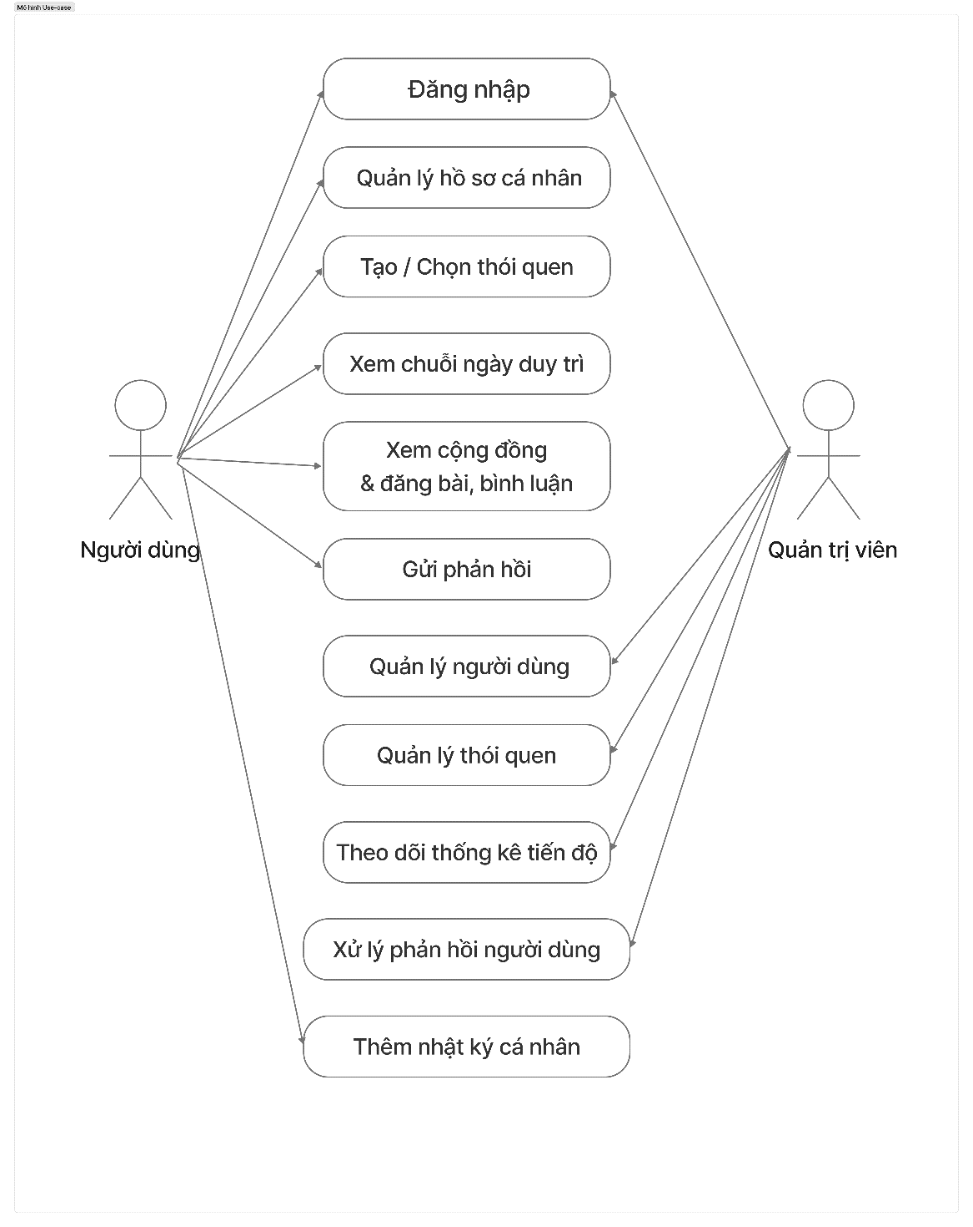
- Thiết kế các giao diện trang người dùng của website trên figma
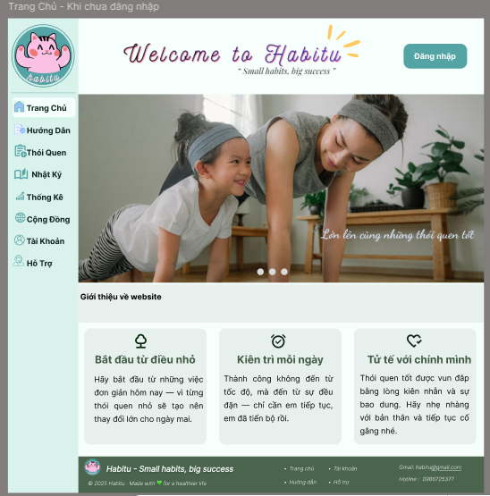
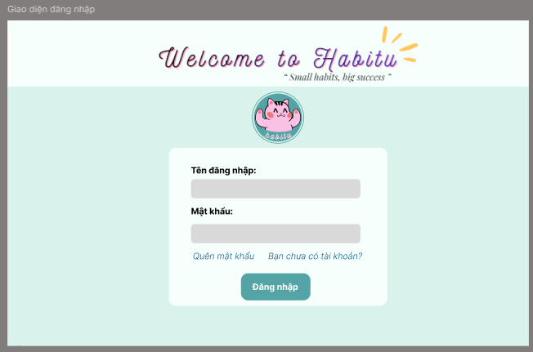
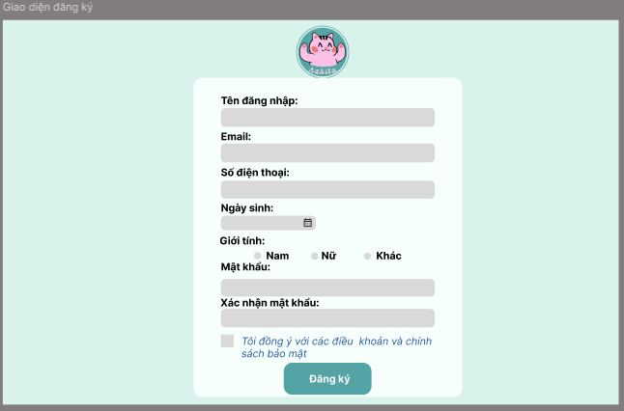
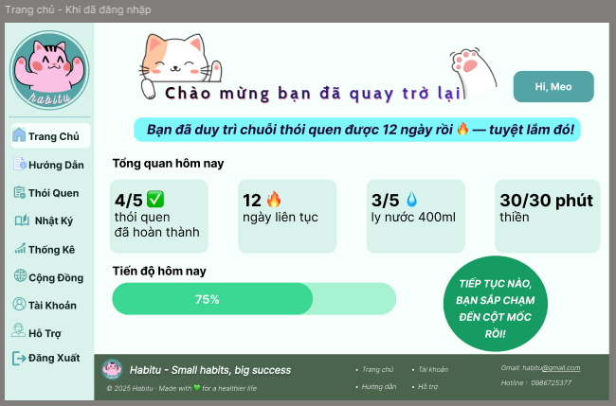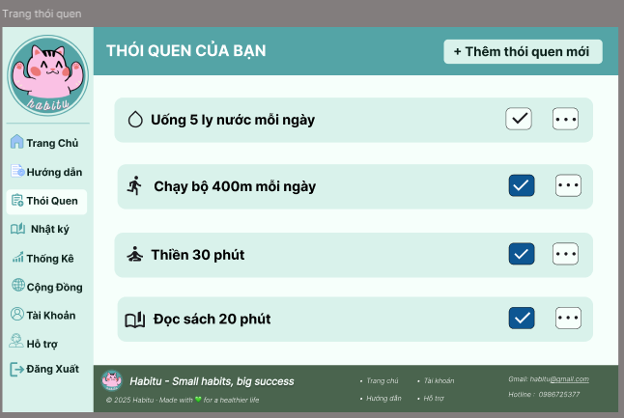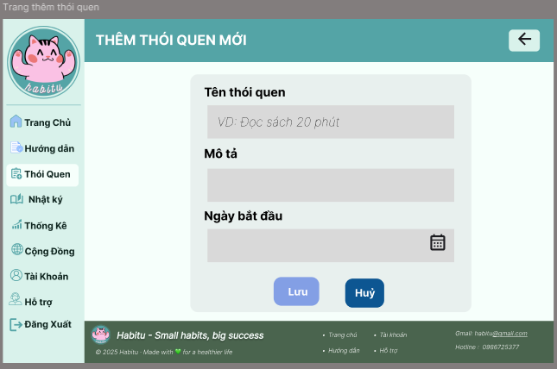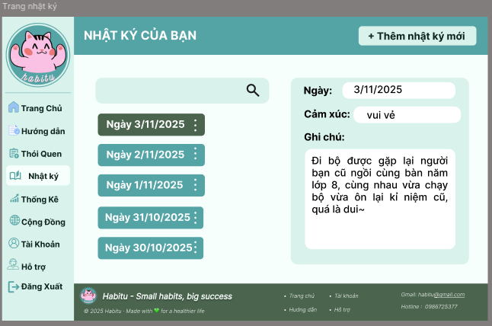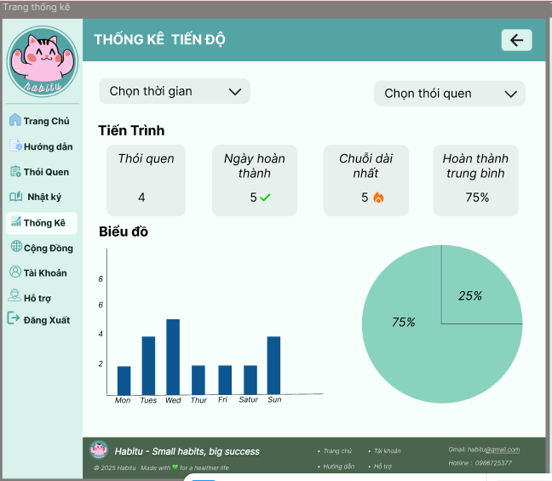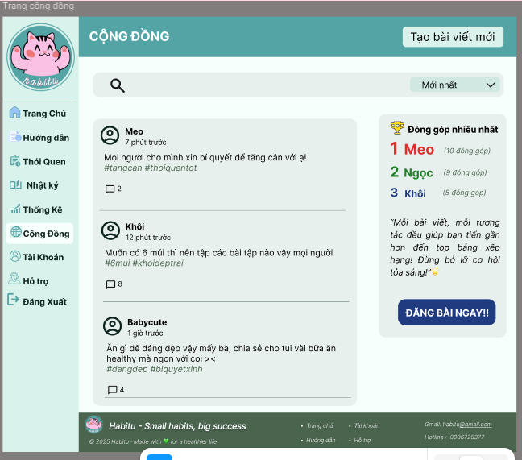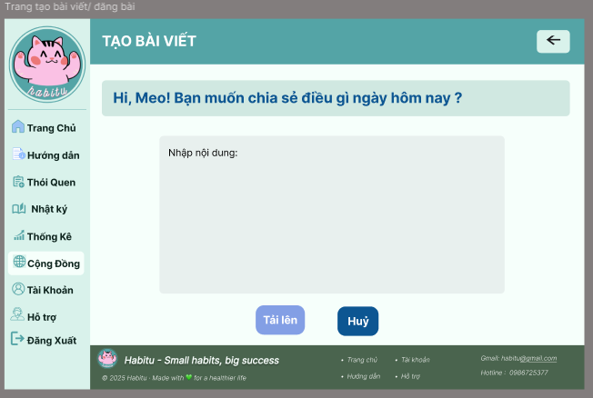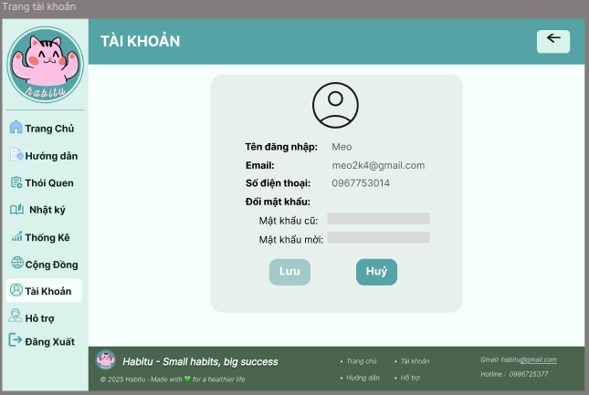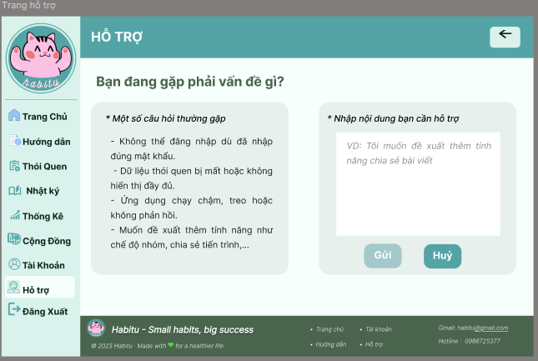
- Tạo cơ sở dữ liệu trên phpMyAdmin
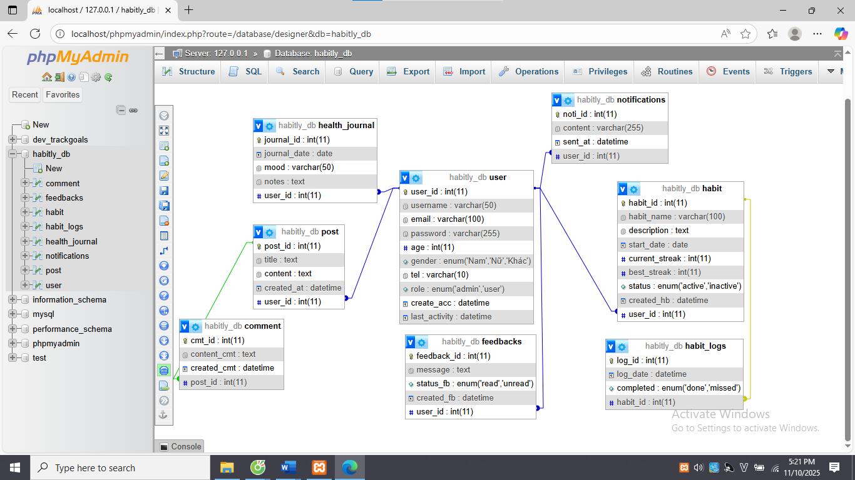
- Kế hoạch thực hiện trong tuần tới
- Thiết kế giao diện trang quản trị viên của website trên figma.
- Hoàn thành giao diện tĩnh các trang cho cả người dùng và quản trị viên (html, css, js)

